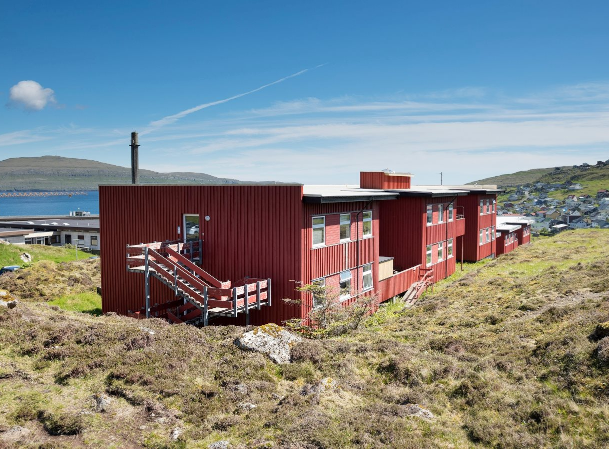

Mál nr.: 5465
Dagfesting: 29 08 2019

Útboðsbræv: Eirargarður 14 a

Eirargarður 14a – Áheitan um at geva tilboð

- Umbygging av vesum
- Umbygging av køki
- Montering av ventilatión
- Montering av AVS
- Montering av online talgildar termostatar + stýring
- Dagføring av ljósbúnaði
- Dagføring av gólvbúnaði
- Dagføring av litseting
- Dagføring av hvítvørum (vask & køk)
- Montering av lift útgerð

Landsverk (hereftir ”Byggiharri”) heitur hervið á tykkara fyritøku at geva tilboð uppá gera omanfyristandandi uppgávu.

Útboðið verður framt sum eitt:
- Alment útboð sambært løgtingslóg nr. 106 frá 15. November 1984 um útbjóðing.

Arbeiðið verður bjóðað út sum ein høvuðsarbeiðstøka.

Útboðstilfarið
Útboðstilfarið er samansett av:
- Hesum útboðsbrævi, dagf. 29-08-2019
- Tilboðslisti/frágreiðing ,dagf. 29-08-2019
- Tekningar iht. tekningslista, dagf. 29-08-2019
- Tekningslisti, dagf. 29-08-2019
- Útboðstíðarætlan, dagf. 29-08-2019
- HTU ætlan og fylgiskjøl 1-9
- Arbeiðstøkusáttmáli – verður eftirsendur
- Trú- og heiðar váttan um falna skuld til tað almenna

Tykkara tilboð skal gevast við grundarlagi í omanfyristandandi tilfari, íroknað møgulig rættingarskriv, sum vera send eftirfylgjandi.

Útboðstilfarið er atkomuligt gjøgnum talgilda samskiftispallin hjá Ordragevara á:

https://www.ibinder.com/External/EnquiryLink.aspx?id=wfdjczlbhf

Tað er gjørligt hjá brúkarum av iBinder at tilluta loyvi til at síggja útboð gjøgnum iBinder. Vegleiðing er eisini at finna á www.iBinder.com.

Spurningar og support til samskiftispallin iBinder kunnu vendast til:

Helgi Johannesen
Telefon: 290 873
Teldupost: hejo@lv.fo

Tilboðsfreist og innlatingar adressa
Tilboð skulu latast inn talgilt gjøgnum samskiftispallin hjá Ordragevara, sum er iBinder.

Innlating av tilboðum fer fram við at uppsenda samlað tilboð til skiljiblað “Tilboð”, inni í samskftispallinum iBinder.

Vísast skal til vegleiðingina á heimasíðuni hjá iBinder: https://www.ibinder.com/pub/dk/filmklip.aspx undir “Digitalt udbud”.

Tilboð skulu handast í síni heild í seinasta lagi:

Hósdagin 26.09.2019 – kl. 14.00

Kunnandi verður freistin eisini ásett í iBinder.

Tilboð sum koma inn eftir hesa freist verða ikki tikin við til metingar.

Upplating av tilboðum
Tilboð verða latin upp á iBinder klokkan 14.00, har tilboðsprísir og fyrivarni verða kunngjørd á iBinder beint eftir lisitatiónina, eina sokallað talgilda lisitatión.

Sýn á staðnum og spurningar
Sýn á staðnum verður hildið hósdagin 12.09.2019 – kl. 10.00. Fundarstaður er Eirargarður 14a.

Av praktiskum ávum verða tit biðið um at boða frá fráboðan, um tykkara fyritøka ætlar at luttaka til sýn á staðnum og hvussu nógv koma (tó ikki fleiri enn 2 umboð fyri hvønn tilboðsgevara), seinast mánadagin 09 09 2019. Fráboðanin fer fram við at senda teldupost til saih@lv.fo

Frásøgn frá ástaðarfundi verður løgd út á iBinder skjótast gjørligt.
Eftir viðgerð av spurningum verður um neyðugt, gjørd rættingarbløð til útboðstilfarið.

Spurningar
Spurningar skulu setast á føroyskum og í iBinder undir skiljiblað “Spurningar og svar”. Spurningar skulu setast í seinasta lagi Mánadagin 14.09.2019 – kl. 15.00. Spurningar verða svaraðir skrivliga og dulnevndir.

Tillutarnartreyt

Tillutanartreytin er lægsti prísur. Við tillutarnartreytini skal skiljast tilboðið við tí lægsta prísinum.

Meting av tilboðið
Uppgávan verður tilluta tilboðnum, ið hevur lægsta prís. Prísurin er tann samlaði tilboðsprísurin, sum skrivað í framsíðuni á tilboðslistanum.

Fyrivarni/Alternativ tilboð
Tikið verður ikki av alternativum tilboði.

Freist ið tilboð stendur við
Tilboð skal standa við í 60 arbeiðsdagar frá at tilboðsfreistin er farin.

Kunning um avgerð um tillutan ber ikki í sær at tilboðsgevari er frítikin frá sínum tilboðið.

Krøv til tilboðið
Tilboðið skal latast inn á føroyskum.

Tilboðið skal lúka tey krøvini, sum tey standa í útboðstilfarinum á iBinder.

Velur tilboðsgevarin at nýta excel fíluna til tilboðslista, fer hendan nýtslan fram við egnari ábyrgd. Landsverk kann millum annað ikki ábyrgdast fyri møguligar feilsamanleggingar.

Um tilboðsgevarin er eitt samstarv millum fleiri búskaparligar partar, so sum eitt samtak, so skal hvør einstakur luttakari skriva undir eina trú- og heiður váttan um skuld til tað almenna.

Um tilboðið ikki lúkar omanfyristandandi krøv, kann tað í síni heild verða mett sum ikki at lúka tær treytir, sum standa í útboðstilfarinum.

Vit síggja fram til at fáa tykkara tilboð.

Vinarliga

Sámal Ímundarson
Verkætlanarleiðari

